

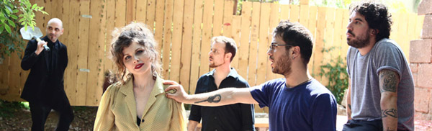
One of Us
אטליז בסינגל חדש ומהפנט, ממכר מהשמיעה הראשונה

אחרי "Miserable", סינגל הבכורה שזכה להשמעות רבות בתחנות הרדיו, הכה גלים בחו"ל וגרף ביקורות משבחות מבלוגים בינלאומיים, אטליז משחררת סינגל סוחף שממשיך לייצר סקרנות לקראת האלבום שיראה אור בחודשים הקרובים.

One of us הוא מערבולת צלילים סוערת בשילוב הרמוניות קוליות פועמות בלב ודרמה שלא פוסקת. השיר נוגע בכך שלא משנה כמה שונה תהיה תפיסת עולמך, תמיד תהיה שם איפשהו בחוץ קבוצה של אנשים שמזדהה עם השונות שלך. הקריאה היא לעבר מישהו שנסגר בבדידותו על מנת שלא יאטם ויצליח לזהות קהילה שלמה שבה הוא ירגיש שייכות. כקונספט, השיר, כמו האלבום כולו, בנוי מתיאורים ויזואליים שאפשר להעלות בדימיון, ומסייע להעביר רגש דרך הסיטואציה שעולה בעיניי רוחנו. One of us מספק הצצה נוספת לעושר המוסיקלי של האלבום, שהופק ע"י איתמר ציגלר (בלקן ביט בוקס, החצר האחורית), עימו הפליגה הלהקה למחוזות חדשים ומרגשים של אלקטרוניקה וביטים לכדי תוצאה מוזיקלית מפתיעה ומהפנטת.

מן הביקורות הבינלאומיות:
"Miserable הוא תענוג מכושף. אם יש צדק בעולם המוזיקה, אטליז תזכה לפופולאריות עצומה בעתיד הקרוב" (מגזין Love is Pop, ארה"ב)

"אטליז יוצרת מוזיקה עשירה ומלודית, פופ-רוק אטמוספרי ייחודי בשילוב זרם תת קרקעי של אפלה"
(Exclaim!, ממגזיני המוזיקה הגדולים בקנדה)

"אטליז נשמעים נהדר, סינגל הבכורה מעורר ציפייה לבאות" (Indierocks, ממגזיני המוזיקה הגדולים במקסיקו)

אטליז היא להקת ארט-רוק פורצת דרך, שנעה בחופשיות בין ז'אנרים ומשלבת את עולם המוזיקה עם עולם ויזואלי עשיר. אחרי שלושה אלבומים מצליחים, פסטיבלים וטורים בינלאומיים וקליפים באנימציית תלת מימד שזכו בפרסים רבים, אטליז חוגגת עשור עם אלבום רביעי אותו היא מכנה פסגת יצירתה עד היום. אחרי ארבע שנים של ציפייה, חיפוש, בישול והשראה, בחודשים הקרובים יראה אור האלבום המשלב את הנשמה של אטליז עם ההתחדשות שהביאה הסולנית החדשה במיזוג פנטסטי של סאונד ייחודי עם הפקה עתידנית וחמה של איתמר ציגלר.

הופעות קרובות:
21.12.13 הקונטיינר, נמל יפו - כניסה חופשית
28.12.13 סינקופה, חיפה
8.1.14 בר הספרייה, בית ינאי
לפרטים נוספים: כרמית חדידה- יחסי ציבור 050-7870895, carmithadida@gmail.com

